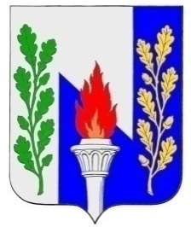

Тульская область
Муниципальное образование рабочий поселок Первомайский
Щекинского района
СОБРАНИЕ ДЕПУТАТОВ

Р Е Ш Е Н И Е

от ________ 2019 г. № ______

Об отчёте главы администрации МО р.п. Первомайский о результатах
своей деятельности и деятельности администрации
в 2018 году.

В соответствии с частью 11.1.статьи 35 Федерального закона от 6.10. 2003 № 131 – ФЗ «Об общих принципах организации местного самоуправления в Российской Федерации», на основании статьи 27, части 2 Статьи 38 Устава муниципального образования рабочий посёлок Первомайский Щекинского района, Собрание депутатов муниципального образования рабочий поселок Первомайский,
РЕШИЛО:
1. Отчет главы администрации МО р.п. Первомайский о результатах своей деятельности и деятельности администрации в 2018 году, принять к сведению (приложение).
2. Признать работу главы администрации МО р.п. Первомайский о результатах своей деятельности в 2018 году – удовлетворительной.
3.Признать работу и результаты деятельности администрации МО р.п. Первомайский в 2018 году – удовлетворительными.
4. Настоящее решение подлежит официальному опубликованию в средствах массовой информации.
5. Решение вступает в силу со дня подписания.

Глава муниципального образования
рабочий поселок Первомайский М.А. Хакимов

